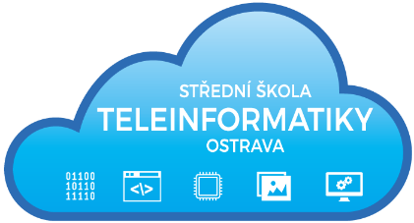
O B J E D N Á V K A

číslo: 53/27/09/2018

Objednatel:  Střední škola teleinformatiky, Ostrava,  příspěvková organizace  Opavská 1119/12  708 61 Ostrava-Poruba  IČ: 00845329 | Dodavatel:  Amerex trade s.r.o.  V zahradách 2052/122  708 00 Ostrava-Poruba  IČ: 25388461

 | množství | celková cena
Objednáváme u Vás:  dle zaslané cenové nabídky  konvektomat Retigo B2011b  náhradní zavážecí vozík  15 ks sada gastronádob GN 1/1 - 65  instalace, doprava, zaškolení obsluhy  Cena celkem bez DPH  Cena celkem vč. DPH  Objednávka je předem schválena. | 1  1  1 | 317 000,00 Kč  23 000,00 Kč  10 000,00 Kč  10 000,00 Kč  360 000,00 Kč  435 600,00 Kč

Dodací lhůta: do 14.12.2018 | Razítko a podpis objednávajícího:  Ing. Pavel Zubek  ředitel školy
Fakturu zašlete na výše uvedenou adresu.
Bankovní spojení:
ČSOB Praha a.s., pobočka Ostrava
č.ú. 118359/0300
Vyřizuje: Vladimíra Palenicová Radová

Telefon: 596 919 000
Email: radova@teleinformatika.eu

